Приложение 1
к постановлению
администрации города
от ____________ № _________

«Приложение 7
к постановлению
администрации города
от 17.06.2011 № 235

СХЕМА
размещения рекламных конструкций
по пр-ту им. газеты «Красноярский рабочий» в Свердловском районе города Красноярска

Масштаб 1:5000
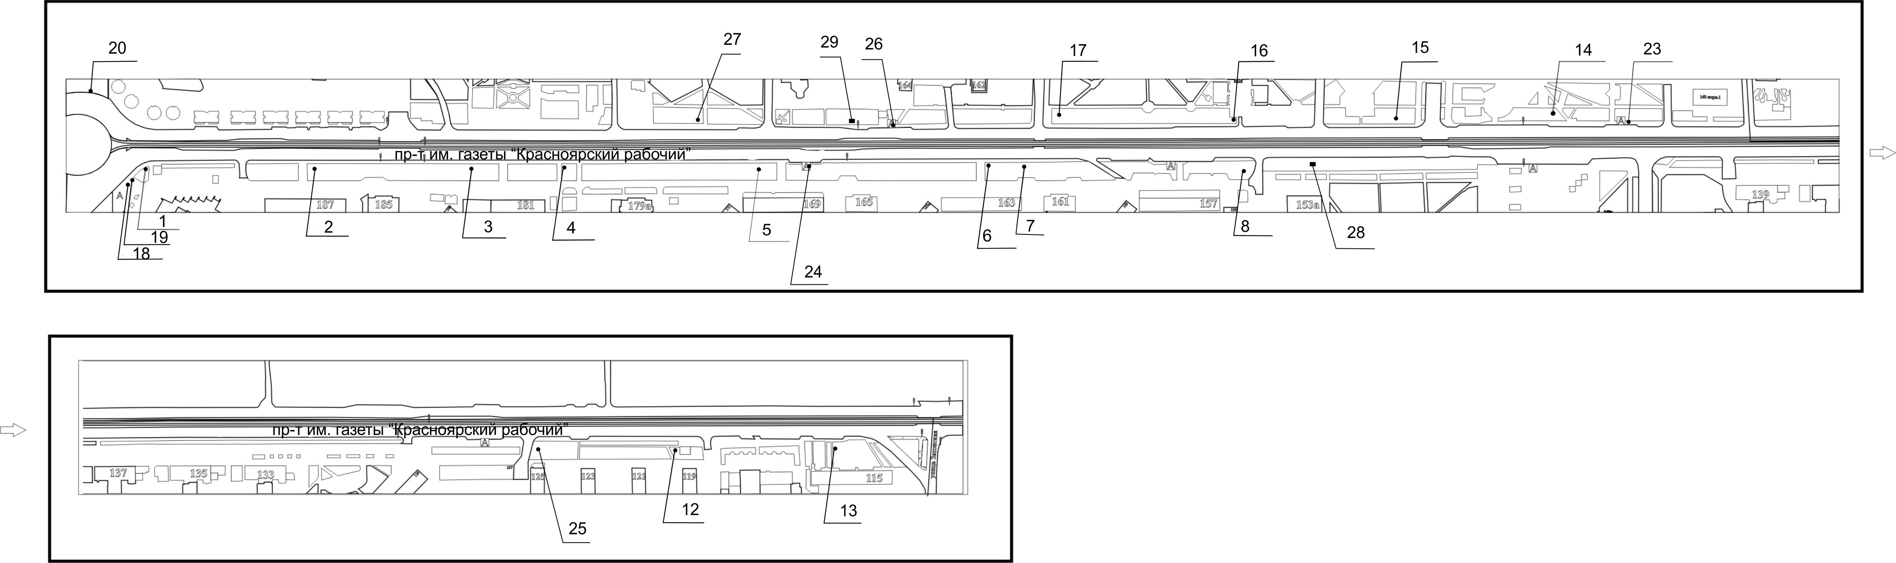

Примечания:

Номер  на схеме | Адрес рекламного места | Тип конструкции
1 | Пр-т им. газеты «Красноярский рабочий», 195 | тумба (пиллар) с размером информационного поля 1,4 м х 3 м, 0,85 м х 3 м
2 | Пр-т им. газеты «Красноярский рабочий», 187 | щитовая конструкция с размером информационного поля 6,0 м x 3,0 м
3 | Пр-т им. газеты «Красноярский рабочий», 181 | щитовая конструкция с размером информационного поля 6,0 м x 3,0 м
4 | Пр-т им. газеты «Красноярский рабочий», между домами № 181 и № 179а | тумба (пиллар) с размером информационного поля 1,4 м х 3 м, 0,85 м х 3 м
5 | Пр-т им. газеты «Красноярский рабочий», 169 | щитовая конструкция с размером информационного поля 6,0 м x 3,0 м
6 | Пр-т им. газеты «Красноярский рабочий», 163 | тумба (пиллар) с размером информационного поля 1,4 м х 3 м, 0,85 м х 3 м
7 | Пр-т им. газеты «Красноярский рабочий», 163, в створе северо-восточного фасада здания | щитовая конструкция с размером информационного поля 6,0 м x 3,0 м
8 | Пр-т им. газеты «Красноярский рабочий», 155 | щитовая конструкция с размером информационного поля 6,0 м x 3,0 м
12 | Пр-т им. газеты «Красноярский рабочий», 119 | щитовая конструкция с размером информационного поля 6,0 м x 3,0 м
13 | Пр-т им. газеты «Красноярский рабочий», 115 | щитовая конструкция с размером информационного поля 6,0 м x 3,0 м
14 | Пр-т им. газеты «Красноярский рабочий», 160 | щитовая конструкция с размером информационного поля 12,0 м x 4,0 м (суперборд)
15 | Пр-т им. газеты «Красноярский рабочий», 160/2 | щитовая конструкция с размером информационного поля 6,0 м x 3,0 м
16 | Пр-т им. газеты «Красноярский рабочий», 162г | щитовая конструкция с размером информационного поля 6,0 м x 3,0 м
17 | Пр-т им. газеты «Красноярский рабочий», 160, стр. 4 | щитовая конструкция с размером информационного поля 6,0 м x 3,2 м с автоматической сменой изображения (призматрон)
18 | Пр-т им. газеты «Красноярский рабочий», 195 | рекламная конструкция в составе остановочного пункта движения общественного транспорта с размером информационного поля 1,2 м х 1,8 м
19 | Пр-т им. газеты «Красноярский рабочий», 195 | рекламная конструкция в составе остановочного пункта движения общественного транспорта с размером информационного поля 1,2 м х 1,8 м
20 | Пр-т им. газеты «Красноярский рабочий», 180 | рекламная конструкция в составе остановочного пункта движения общественного транспорта с размером информационного поля 1,2 м х 1,8 м
23 | Пр-т им. газеты «Красноярский рабочий», 160а | рекламная конструкция в составе остановочного пункта движения общественного транспорта с размером информационного поля 1,2 м х 1,8 м
24 | Пр-т им. газеты «Красноярский рабочий», 169, остановка общественного транспорта «Кинотеатр Юбилейный» | рекламная конструкция в составе остановочного пункта движения общественного транспорта с размером информационного поля 1,2 м х 1,8 м
25 | Пр-т им. газеты «Красноярский рабочий», 125 | щитовая конструкция с размером информационного поля 6,0 м x 3,0 м (щит) либо щитовая конструкция с размером информационного поля 6,0 м x 3,2 м с автоматической сменой изображения (призматрон)
26 | Пр-т им. газеты «Красноярский рабочий», 164, остановка общественного транспорта «Кинотеатр Юбилейный» | рекламная конструкция в составе остановочного пункта движения общественного транспорта с размером информационного поля 1,2 м х 1,8 м
27 | Пр-т им. газеты «Красноярский рабочий», 168 | щитовая конструкция с размером информационного поля 6,0 м x 3,0 м (щит) либо щитовая конструкция с размером информационного поля 6,0 м x 3,2 м с автоматической сменой изображения (призматрон)
28 | Пр-т им. газеты «Красноярский рабочий», 153 | щитовая конструкция с размером информационного поля 6,0 м x 3,0 м (щит) либо щитовая конструкция с размером информационного поля 6,0 м x 3,2 м с автоматической сменой изображения (призматрон)
29 | Пр-т им. газеты «Красноярский рабочий», 166 | щитовая конструкция с размером информационного поля 6,0 м x 3,0 м (щит) либо щитовая конструкция с размером информационного поля 6,0 м x 3,2 м с автоматической сменой изображения (призматрон)

Сведения о рекламных местах указываются в паспортах рекламных мест.».

